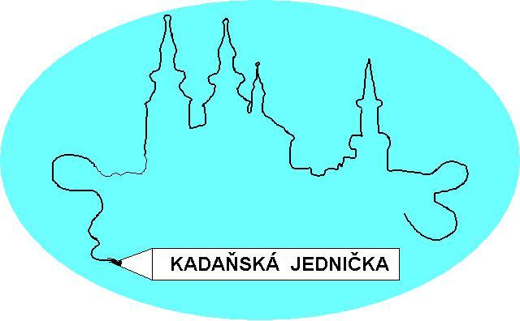

ZÁKLADNÍ ŠKOLA KADAŇ, ul. ŠKOLNÍ 1479
okr. Chomutov

Securix s.r.o.
Školní pěšina 5248
430 04 Chomutov
IČO: 08829934, DIČ: CZ08829934
--------------------------

V Kadani 17.5.2022

Objednávka č. 45/2022

Objednáváme u Vás: 5 ks notebook HP 250… 1 ks 15 990,15,- Kč, celkem 79 950,75 Kč.
5 ks myš Logitech M100… 1 ks 228,69 Kč, celkem 1 143,45 Kč
27 ks tablet Samsung Galaxy 1ks 6 489,23 Kč, celkem 175 209,21 Kč
Celková cena: 256 303,41 Kč

Děkujeme

Eva Becková
ekonomka školy

Dodací a fakturační údaje:

Základní škola Kadaň, ul. Školní 1479, okr. Chomutov
ul. Školní 1479
432 01 Kadaň
č. účtu: 7430441/0100 KB, a.s. Kadaň
IČ: 46789979
č.tel. 474 335 121, 702 292 632

